**SIMULASI GERAK PELURU MENGGUNAKAN PYTHON**

Laporan

diajukan untuk memenuhi tugas mata kuliah Dasar Pemodelan dan Simulasi

oleh:

|  |  |
| --- | --- |
| Mazaya Zata Dini | 1301174003 |
| Clarisa Hasya Yutika | 1301174256 |
| Jovita Nurvania | 1301174215 |



PROGRAM STUDI S1 INFORMATIKA

FAKULTAS INFORMATIKA

UNIVERSITAS TELKOM

BANDUNG

2019

1. **Pendahuluan**
   1. **Studi Kasus**

Membuat sebuah program untuk mensimulasikan gerak peluru dengan solusi analitik dan numerik.

* 1. **Batasan Masalah**

Program dibangun menggunakan Bahasa Python

* 1. **Spesifikasi Kebutuhan Program**
     1. Input
        + Kecepatan awal
        + Sudut elevasi
        + Selisih waktu
     2. Output

Grafik simulasi yang menunjukkan jarak dan ketinggian dari suatu benda yang ditembakkan berdasarkan sudut elevasi dan dengan kecepatan benda tersebut di tembakkan.

1. **Algoritma**

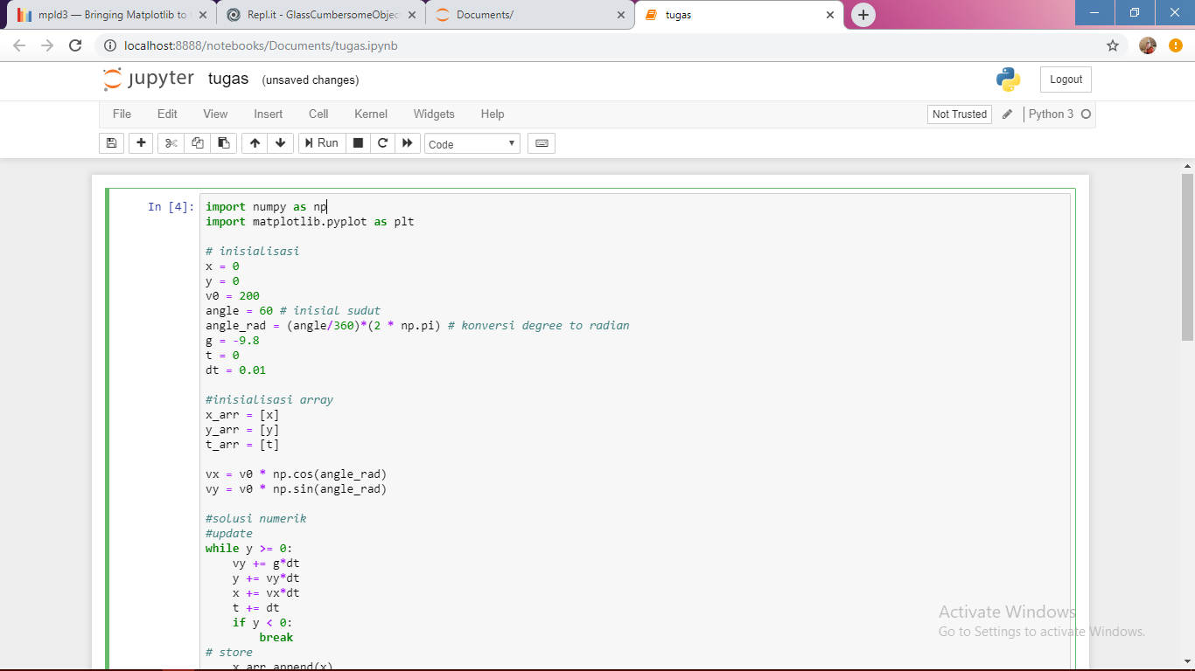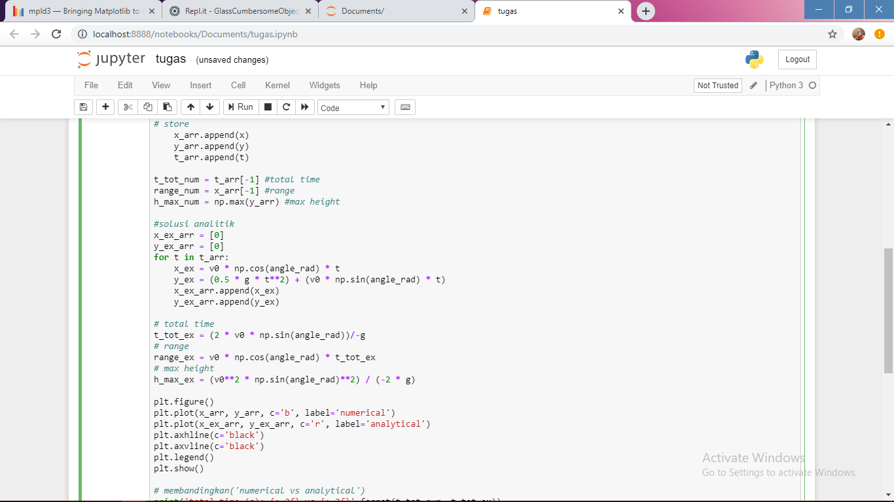

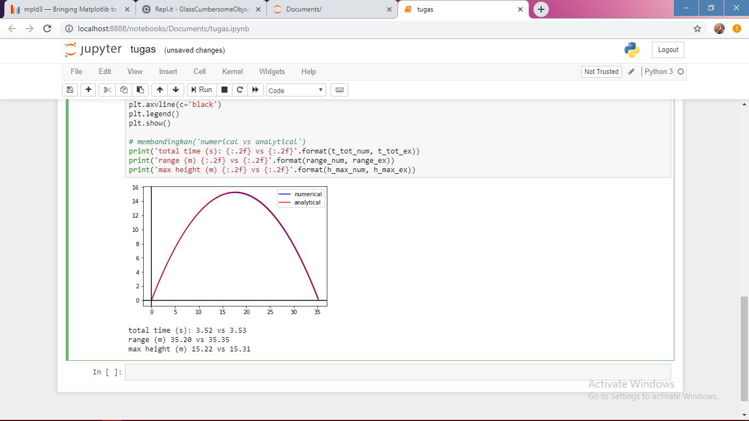

|  |
| --- |
| ***C:\Users\Achagaluchu\Pictures\Screenshots\Screenshot (42).png*** |
| **Inisialisasi** |
|  |
| **Solusi Numerik** |
|  |
| **Solusi Analitik** |

Velocity on x and y axis

Vx(0) = v(0) cos Θ Vy(0) = v(0) sin Θ Vx = Vx(0)

Input

x(0), y(0), angle, ∆t, t(0)=0, a=-9.8

Start

Yes

Update and Store

vy(t+∆t) = vy(t) + (a x ∆t) y(t+∆t) = y(t) + (v(t+∆t) x ∆t) x(t+∆t) = x(t) + (vx x ∆t) t = t + ∆t

y(t+∆t) >= 0

No

Stop

Output

x,y,t

1. **Grafik**

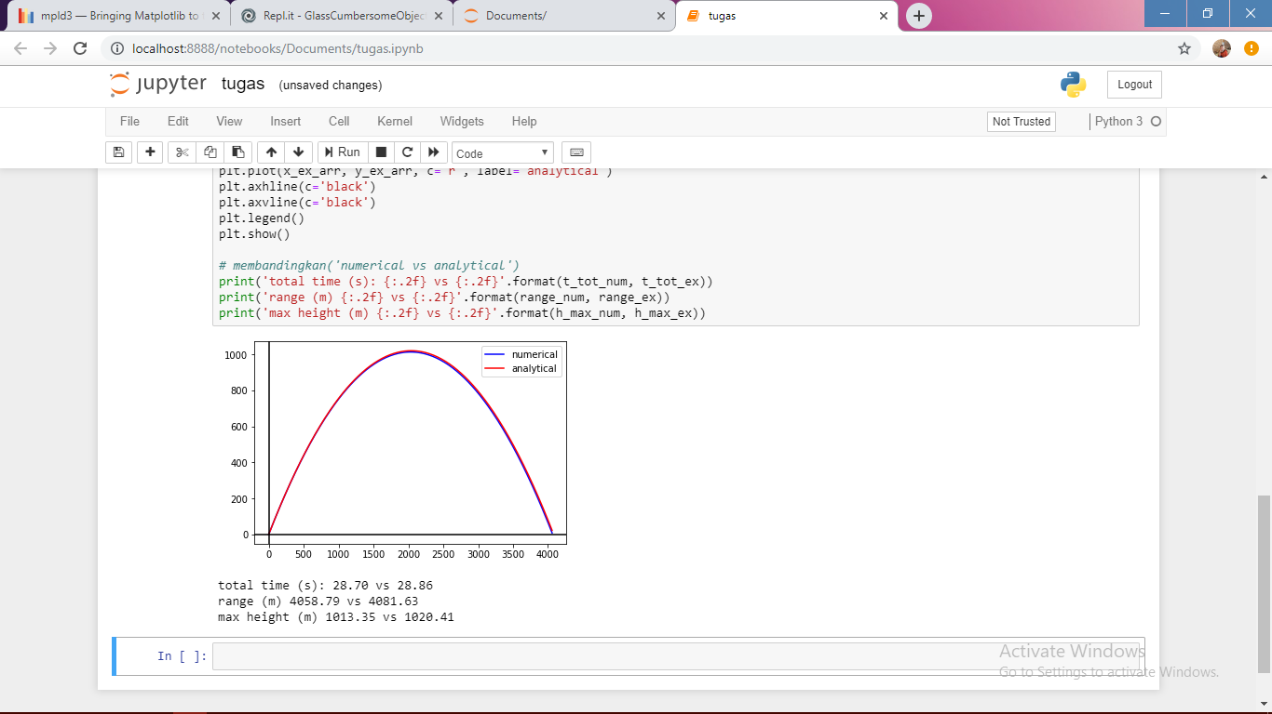

Gambar 1. Kecepatan awal 200 m/s, sudut elevasi 45º, dan selisih waktu 0.1 detik

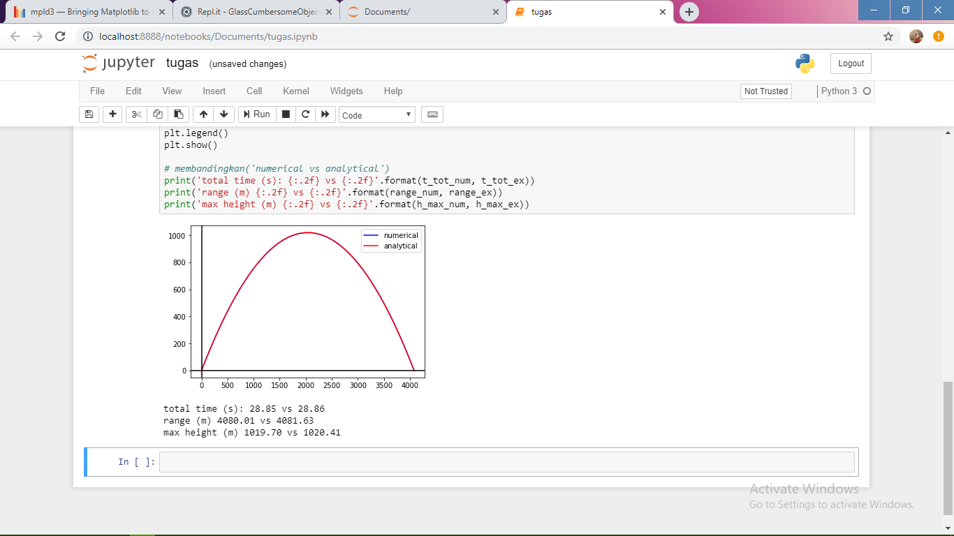

Gambar 2. Kecepatan awal 200 m/s, sudut elevasi 45º, dan selisih waktu 0.01detik

1. **Kesimpulan**

Dari dua hasil simulasi dengan selisih waktu yang berbeda , dapat disimpulkan bahwa hasil numerik akan semakin akurat dengan analitik jika selisih waktunya diperkecil, namun akan memakan waktu lebih banyak mengcompile dikarenakan proses *looping* yang banyak.